AVANZA
AI & SOFTWARE STUDIO · LIMA, PERÚ
VOLUMEN I: ARQUITECTURA TÉCNICA, BACKEND Y SEGURIDAD
Next.js 16 App Router, Vercel Edge, Supabase 3NF, Row Level Security y Blindaje Defensivo

1. Arquitectura General del Sistema y Nube
La plataforma AVANZA está desarrollada sobre el runtime Next.js 16.3.3 utilizando el motor Turbopack y la arquitectura de App Router con componentes de servidor y cliente híbridos (React 19.2.8). Su infraestructura en la nube está desplegada sobre la red global Edge de Vercel con integración a PostgreSQL en Supabase.
URL de Producción Oficial: https://avanza-one.vercel.app · Repositorio: https://github.com/MFC224/avanza
Capa de Software | Tecnología Principal | Estándar de Implementación
Framework Base | Next.js 16 (App Router + Turbopack) | Streaming SSR, Server Actions y Metadata estricta
Librería de Vistas | React 19.2.8 | Transiciones fluidas, hooks modernos y concurrencia
Plataforma de Despliegue | Vercel Edge Network (iad1) | CDN global, compresión Brotli, SSL automático
Base de Datos | PostgreSQL Relacional en Supabase | Modelo normalizado en Tercera Forma Normal (3NF)
Seguridad en BD | Row Level Security (RLS) | Aislamiento a nivel de fila por UID autenticado
Validación de Entrada | Zod v3 & Type Inference | Contratos tipados estrictos en formularios y APIs
Middleware | Next.js SSR Security Proxy | Redirección 307 de rutas protegidas y verificación de sesión
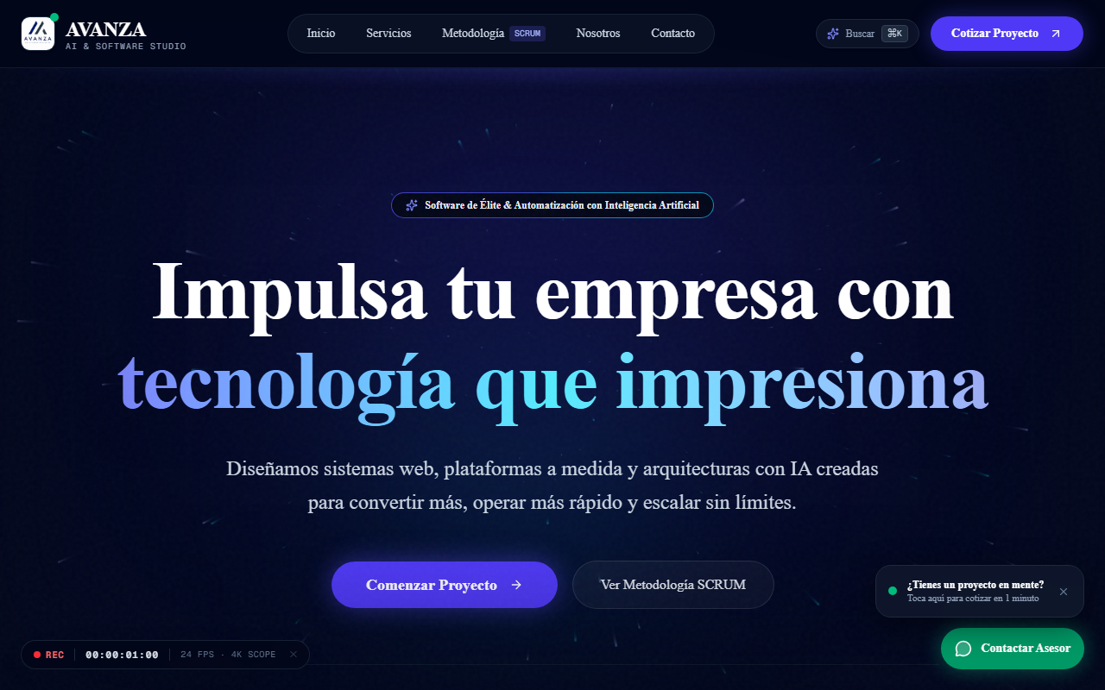
Figura: Plataforma AVANZA en Vivo - Despliegue Oficial en Producción (Vercel Edge)

2. Capa de Datos y Políticas RLS en Supabase
El modelo de base de datos implementa la Tercera Forma Normal (3NF) para evitar redundancias y anomalías en inserciones, modificaciones o borrados. Se estructura en esquemas relacionales para prospectos (leads), clientes (clients), proyectos (projects), sprints ágiles y finanzas corporativas.
Cada tabla cuenta con políticas de seguridad a nivel de fila (Row Level Security - RLS). Un usuario autenticado solo puede consultar y modificar sus propios registros, neutralizando ataques de escalada de privilegios o acceso transversal a datos de otros clientes.
Regla Crítica de Seguridad: Las consultas a la base de datos desde el navegador nunca utilizan llaves de servicio maestro (Service Role Key). Solo se expone la clave anónima pública sujeta a las restricciones RLS de Supabase.
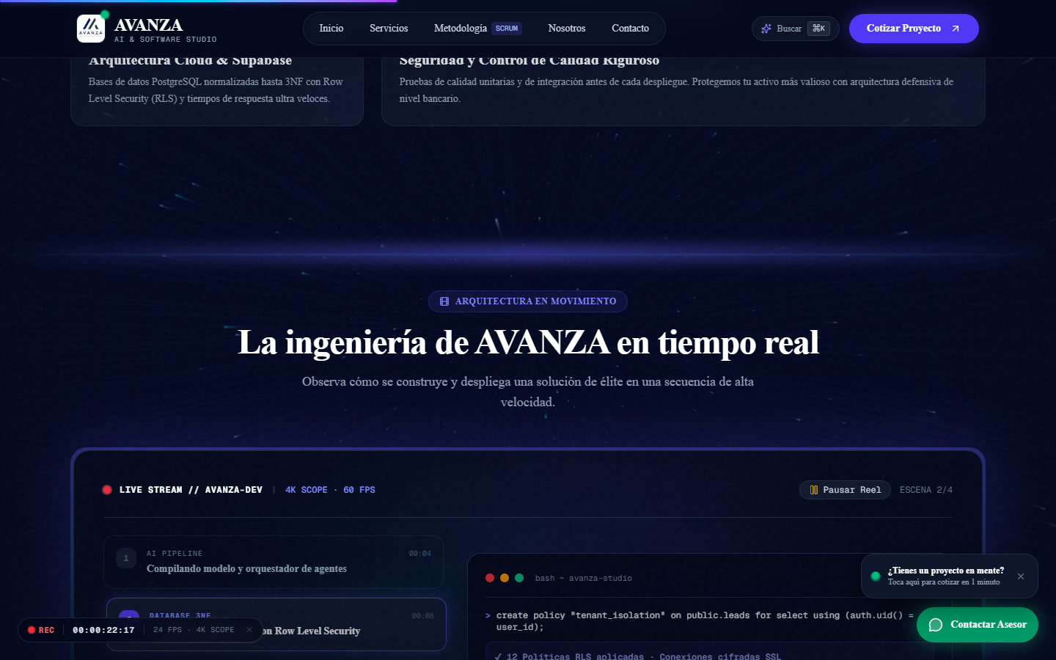
Figura: Monitor de Arquitectura y Compilación en Tiempo Real

3. Blindaje OWASP Top 10 y Cabeceras HTTP
La plataforma implementa un middleware defensivo que inyecta cabeceras HTTP de protección contra ataques cibernéticos comunes:
Cabecera HTTP | Directiva Configurada | Propósito Defensivo
X-Frame-Options | DENY | Previene ataques de Clickjacking y embebido malicioso
X-Content-Type-Options | nosniff | Evita la ejecución de scripts por falsificación de MIME types
Strict-Transport-Security | max-age=63072000; includeSubDomains; preload | Fuerza el cifrado TLS en todas las conexiones
Permissions-Policy | camera=(), microphone=(), geolocation=() | Restringe el acceso a hardware sensible del dispositivo

4. Resiliencia y Manejo Defensivo 404
La página de error 404 de AVANZA (src/app/not-found.tsx) actúa como un sistema de reubicación inteligente: ante rutas inexistentes, en lugar de desconcertar al visitante, despliega un radar cósmico con 4 coordenadas clave y un botón de retorno a la base asistido por micro-interacciones.
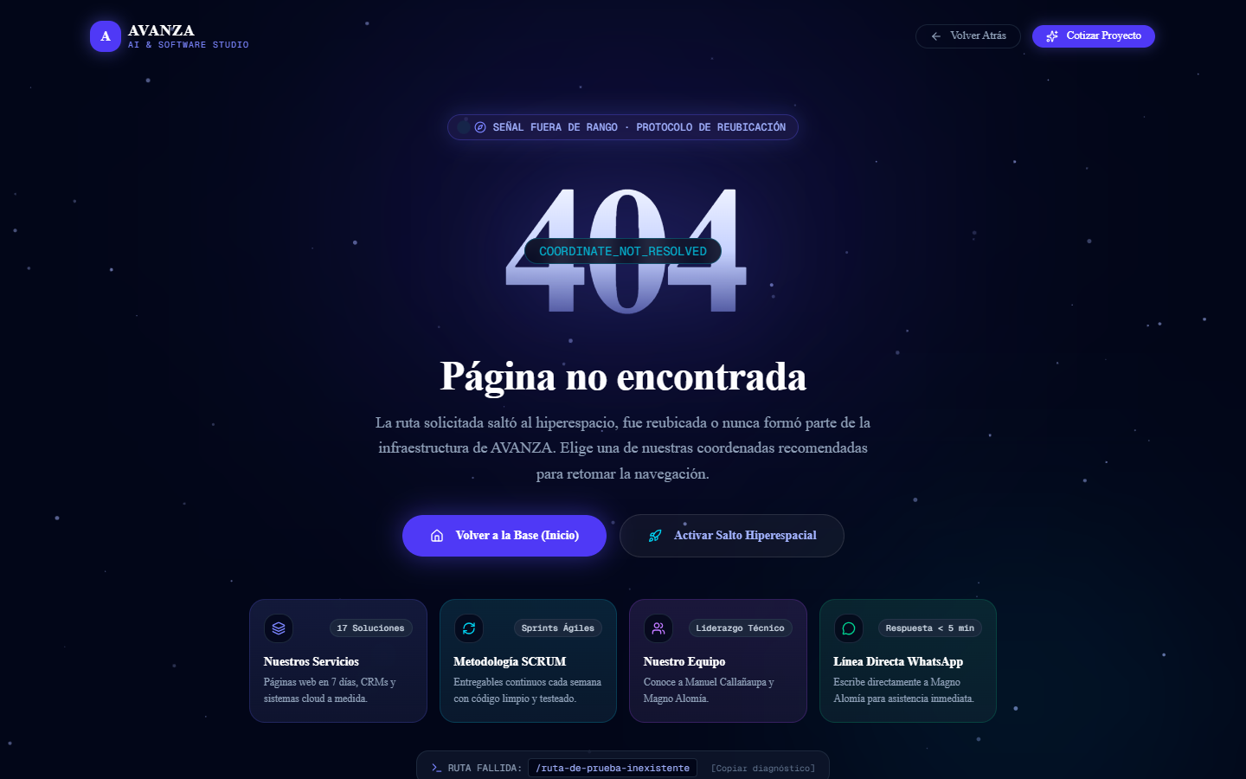
Figura: Pantalla de Contingencia y Recuperación Defensiva 404

Certificación Oficial AVANZA: Este documento forma parte del repositorio oficial de arquitectura y gobernanza del sistema AVANZA v2.6. Todos los derechos reservados © 2026. Despliegue oficial en https://avanza-one.vercel.app.

